아래와 같이 입력하여 MQTT 서버를 설치한다..

sudo apt-get update

sudo apt-cache search mosquitto

sudo apt-get install mosquitto mosquitto-clients

리눅스서버(라즈베리등)에 MQTT Broker 서버 시작 명령을 입력하여 mqtt 서버를 실행시킨다.

**sudo /etc/init.d/mosquitto start**

mqtt fx는 아래와 같이 설정 (서버는 broker 서버는 192.168.1.101 에 만들었다.)

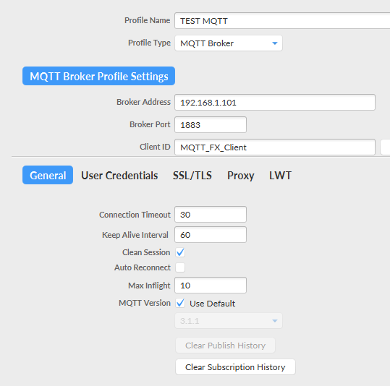

Subscribe에 topic을 열면 아래와 같이 센서와 LED 값을 수신 받을 수 있다.

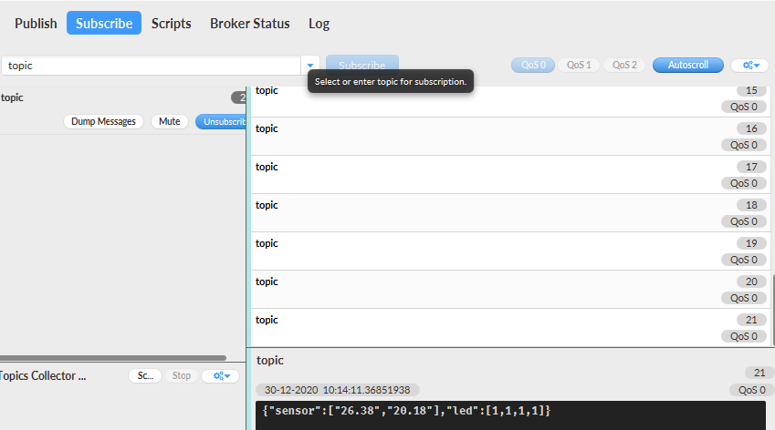

해당 TOPIC으로 보낼 값을 JSON 형식으로 입력 후 PUSH 하면 broker 서버에 게시된다.

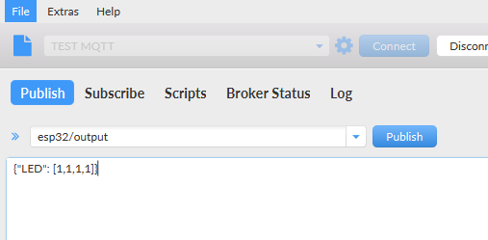

Scribe를 받아서 LED를 동작시키는 소스는 아래와 같다.

void callback(char* topic, byte* payload, unsigned int length) {

  char scribe_str[500]="";

  StaticJsonDocument<500> scribe;

  Serial.print("Message arrived on topic: ");

  Serial.print(topic);

  Serial.print(". Message: ");

  strncpy(scribe_str,(char*)payload,length);

  DeserializationError error = deserializeJson(scribe, scribe_str);

  if (error) {

    Serial.print(F("deserializeJson() failed: "));

    Serial.println(error.f_str());

    return;

  }

  Serial.println(scribe_str);

  int LED[4]={0,};

  for(int i=0;i<4;i++){

    LED[i] = scribe["LED"][i];

    Serial.print(LED[i]);

  }

  digitalWrite(LED_RED_PIN,LED[1]);

  digitalWrite(LED_GREEN_PIN,LED[2]);

  digitalWrite(LED_BLUE_PIN,LED[3]);

  digitalWrite(LED_BUILTIN_PIN,LED[0]);

}

MQTT BROKER 서버에 토픽을 게시하는 소스는 아래와 같다.

void mqtt_handler(float humi, float temp){

  if (!client.connected()) {

    reconnect();

  }

  client.loop();

  long now = millis();

  if (now - lastMsg > 100) {

    lastMsg = now;

  StaticJsonDocument<500> doc;

  char json_str[500];

  JsonArray sensorValues = doc.createNestedArray("sensor");

//  sensorValues.add(temp);

//  sensorValues.add(humi);

  char value_str[8];

  dtostrf(temp, 1, 2, value_str);

  sensorValues.add(value_str);

  dtostrf(humi, 1, 2, value_str);

  sensorValues.add(value_str);

  JsonArray digitalValues = doc.createNestedArray("led");

  digitalValues.add(READ_BUILTIN_LED_PIN);

  digitalValues.add(READ_RED_LED_PIN);

  digitalValues.add(READ_GREEN_LED_PIN);

  digitalValues.add(READ_BLUE_LED_PIN);

  serializeJson(doc, json_str);

  client.publish(topic,json_str);

  }

아두이노 JSON VERSION6 사용법은 아래 사이트를 참고한다.

<https://arduinojson.org/v6/example/>

테스트 소스코드는 아래 링크를 참조

<https://github.com/mocona05/seoil_uni_project>

의 MQTT 참조

<https://github.com/mocona05/seoil_uni_project/tree/main/ESP32/SW/ARDUINO/MQTT>